《智立方.知识资源服务平台》使用手册

《智立方.知识资源服务平台》是一个架构于云端集大数据管理、大数据挖掘、大数据分析、数据对象化建模于一体的知识资源服务平台。它以多粒度、规范化的元数据形式，统一整合了期刊、学位论文、会议论文、专利等十种类型文献；依托于规范、多维度的元数据，它可提供高效检索、分面聚类、引文追踪、知识关联图谱、对象构建、对象对比、研究趋势分析、多途径全文保障等服务；快速为图书馆、科研单位和个人用户提供全方位的各类知识资源及情报需求的一体化解决方案。

产品特色
智能的文献检索系统：采用联想式信息检索模式，大大提高检索和发现文献的效率；
灵活的聚类组配方式：支持任意检索条件下，对检索出的文献进行再次组配及过滤；
深入的引文追踪分析：依托于文献的深度引证挖掘，快速追踪研究课题的来龙去脉；
详尽的计量分析报告：基于海量文献的计量分析，揭示相关领域前沿学术研究趋势；
精确的对象数据对比：支持最大5个对象之间的知识脉络的对比、关联及延伸；
完善的全文保障服务：提供在线阅读、全文下载、文献传递、网络链接等全文获取渠道。

文献检索流程介绍

第一步，打开平台并登录
输入网址zlf.cqvip.com打开《智立方.知识资源服务平台》，要正常使用本平台必须先进行登录，打开平台首页将自动弹出登录界面：
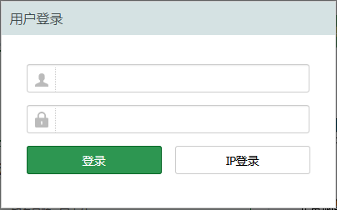

第二步，设定检索条件
默认执行基本检索方式，点击“检索”按钮进入检索结果页，查看检索结果信息，反复修正检索策略从而获取最佳检索结果。或者点击高级检索、领域导航、地区导航等方式获得检索内容。

基本检索
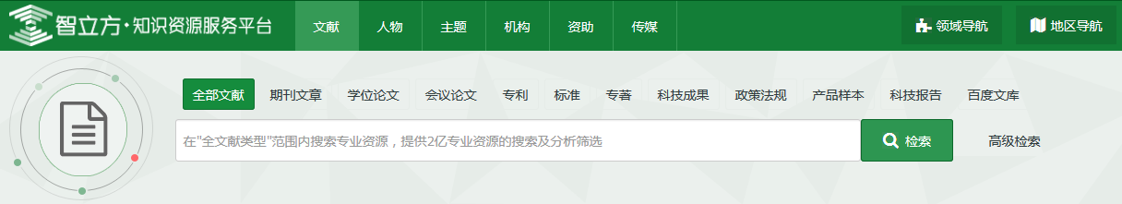
在平台首页的检索框中直接输入待检索的条件进行检索，该检索条件将自动匹配题名、刊名、关键词、作者名、机构名、基金名等字段信息。

高级检索
提供向导式和检索式两种检索方式，运用逻辑组配关系，方便用户精准的查找多个检索条件限制下的文献。

向导式检索
如需查看标题包含“中国经济”，作者为“林毅夫”的文献，则可以在高级检索-向导式检索页面做以下设置：
在第一个下拉框中选择“T=题名”类型，在其后面的文本框内输入“中国经济”；
在第二个下拉框中选择“A=作者”类型，在其后面的文本框内输入“林毅夫”；
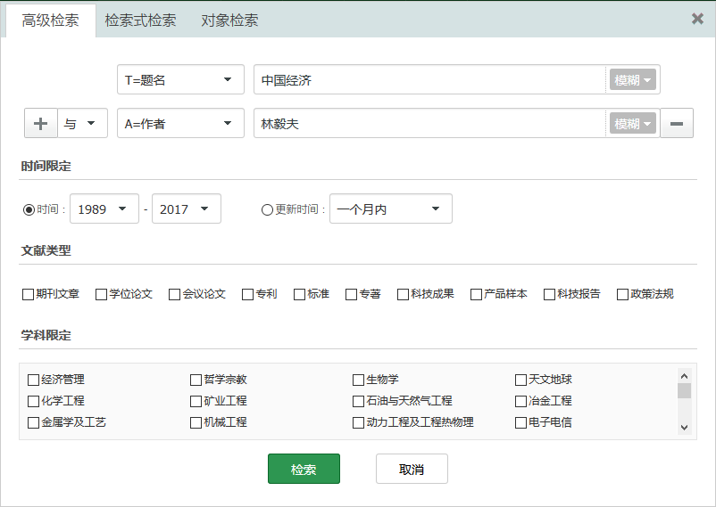

检索式检索
用户可在检索框中直接输入字段标识和逻辑运算符来发起检索。如若系统显示未找到结果，则表示输入的检索式有误或者在该条件检索下无结果，请返回检索界面重新输入正确检索表达式或使用其他检索方式获得检索内容。检索规则说明：AND代表“并且”，OR代表“或者”，NOT代表“不包含” (注意：运算符必须大写,运算符两边需空一格)，检索式范例：(K=图书馆学OR K=情报学) AND A=范并思。
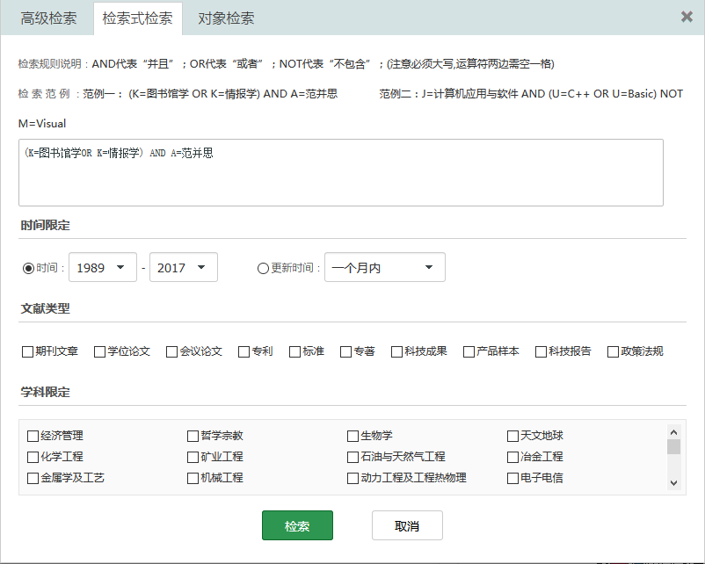

第三步，筛选检索结果
《智立方.知识资源服务平台》提供了基于检索结果的发文被引分析、分面聚类筛选、多种排序方式等检索优化服务。方便用户快速找到目标文献。
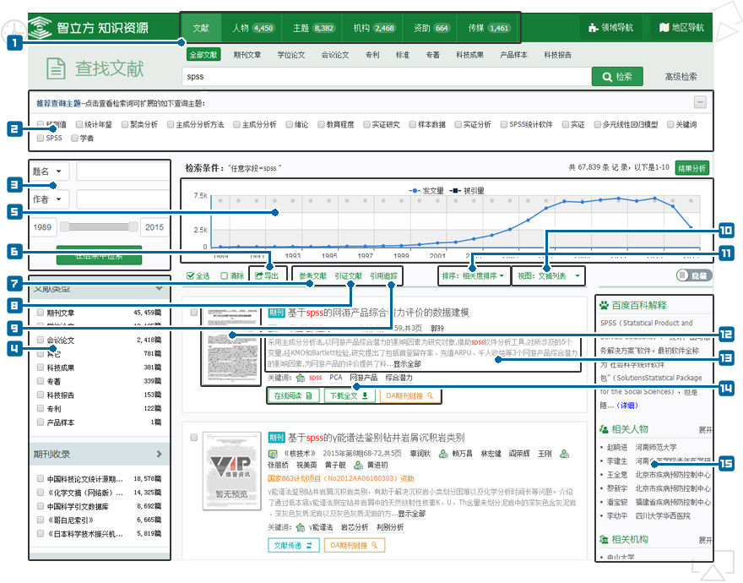
页面说明：
- 查询对象切换：平台提供“文献”、“传媒”、“主题”、“人物”、“机构”、“资助”对象切换，您可以点击不同的对象模块按需查看各类资源；
- 查询主题扩展：对检索关键词进行联想式扩展，您可以按需勾选主题再次检索；
- 结果二次检索：平台提供基于本次检索结果下的二次检索功能，您可以先选择检索类型并输入检索词，点击“在结果中检索”，实现按需缩小或扩大检索范围，精炼检索结果；
- 检索结果聚类：平台提供基于检索结果的文献类型、所属学科、相关主题、相关机构、发文作者等分面聚类功能，您可以通过左侧聚类面板浏览并勾选目标分类，然后在右下角聚类工具中查看并确定所选分类，点击“执行”后即可筛选出需要的文献资料，达到自由组配查看资源的目的；
- 发文被引统计：平台支持对任意检索结果进行发文量、被引量年代分布统计，通过图表的形式给予展示。您可以切换图表类型或者将图表保存至本地；
- 文献题录导出：平台支持文献题录信息的导出功能，支持的导出格式为TEXT、XML、NoteExpress、Refworks、EndNote。您可以勾选目标文献，点击“导出”按钮后选择适当的导出格式实现此功能；
- 参考文献查看：平台支持单篇或多篇文献的参考文献查看，您可以在文献列表页勾选目标文献，点击“参考文献”按钮后，实现相应信息浏览；
- 引证文献查看：平台支持单篇或多篇文献的引证文献查看，您可以在文献列表页勾选目标文献，点击“引证文献”按钮后，实现相应信息浏览；
- 引用追踪分析：平台支持单篇或多篇文献的引用分析报告查看，您可以在文献列表页勾选目标文献，点击“引用追踪”按钮后，实现相应信息浏览；
- 查看视图切换：平台支持文摘列表、标题列表两种文献查看方式，您可以按自己的使用习惯进行视图切换；
- 检索结果排序：平台提供相关度排序、被引量排序和时效性排序多种排序方式，您可以从不同侧重点对检索结果进行梳理；
- 首页信息预览：在文摘列表视图下，您可以将鼠标放置在目标文献的缩略图上，平台会自动放大该区域图片，以实现文献的详情预览；
- 文献细览查看：您可以点击文献题名进入文献细览页，查看该文献的详细信息和知识节点链接；
- 全文保障服务：平台提供在线阅读、全文下载、原文传递、OA全文链接等多途径的全文获取服务模式；
- 相关内容推荐：检索词的百度解释，和检索词相关的机构，作者对象内容。

第四步，获取文献全文
在检索结果页面点击文献标题，即可查看当前文献的详细信息，并进一步实现多种操作。
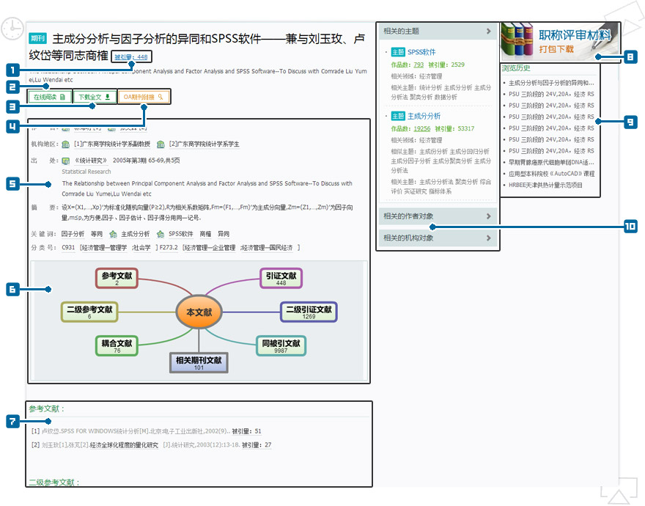
页面说明：
- 被引情况查看：此处显示该篇文献的引证文献数量，点击可查看该篇文献的引证文献明细；
- 在线阅读按钮：点击此按钮可在线对该篇文献进行全文阅读；
- 下载全文按钮：点击此按钮可将该篇文献下载保存到本地磁盘；
- OA全文链接：可开放获取的文献将会出现此按钮，点击此按钮后链接到该文献的官方OA页面；
- 细览展示面板：直观展现该篇文献的详细信息，点击知识点链接即可查看相应对象内容；
- 知识梳理导图：可全方位获取该篇文献的参考引用关系，点击相关节点后即可查看详情；
- 相关文献内容：直观展示该篇文献的相似文献、参考文献、二级参考文献、引证文献、二级引证文献等信息；
- 下载评审材料：可一键下载该篇文献用于职称评审的相关资料（包括pdf全文、封面、封底、目录）；
- 浏览历史：直观展示用户最近浏览的文献历史记录，点击某一历史记录可快捷浏览该记录指向的文献；
- 相关对象面板：可查看与该篇文献相关的主题、作者、机构等对象信息。

对象检索流程介绍

第一步，设定对象检索条件
基本检索
在平台顶部切换选中相应的对象名称，在下方的检索框中输入检索条件，点击“检索按钮”进行检索，该检索条件可以是人物、机构、基金、传媒、主题名等信息。
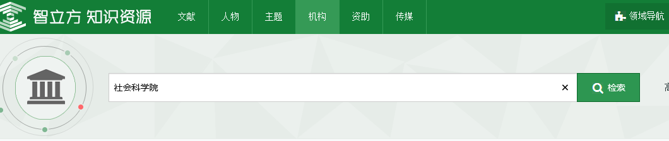
高级检索
如需查找人物为“王伟光”，机构限定为“中国社会科学院”的人物对象，则可以在高级检索-对象检索页面做以下设置。
在第一个下拉框中选择“人物”类型，在其后面的文本框内输入“王伟光”；
在第二个下拉框中选择“机构”类型，在其后面的文本框内输入“中国社会科学院”；
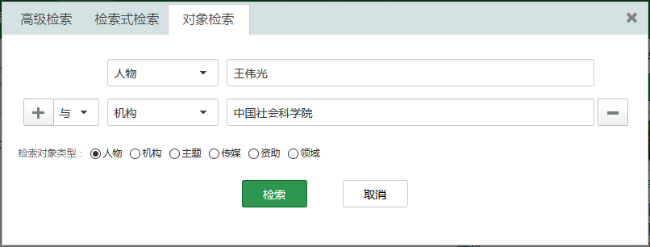

第二步，查看检索结果
平台提供了基于检索结果的对象分面聚类筛选、多种排序方式等检索优化服务，方便用户快速找到目标对象。
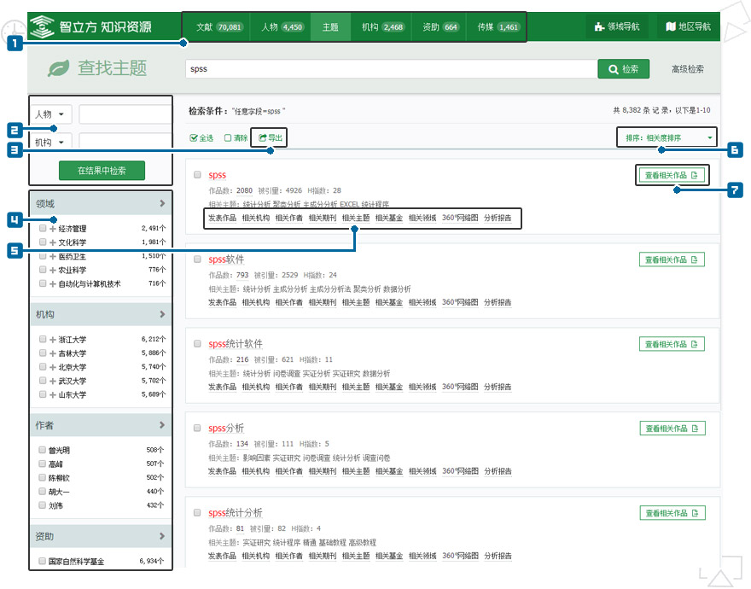
页面说明：
- 查询对象切换：平台提供“文章”、“传媒”、“主题”、“人物”、“机构”、“资助”对象切换，您可以点击不同的对象模块按需查看；
- 结果二次检索：平台提供基于本次检索结果下的二次检索功能，您可以先选择检索类型并输入检索词，点击“在结果中检索”，实现按需缩小或扩大检索范围，精炼检索结果；
- 对象导出：平台支持对象信息的导出功能，支持的导出格式为TEXT、XML、NoteExpress、Refworks、EndNote。您可以勾选目标对象，点击“导出”按钮后选择适当的导出格式实现此功能；
- 检索结果聚类：平台提供基于检索结果的对象属性、所属学科、相关主题、相关机构、发文作者等分面聚类功能，您可以通过左侧聚类面板浏览并勾选目标分类，然后在右下角的聚类工具中查看并确定所选分类，点击“执行”后即可筛选出需要的对象信息，达到自由组配查看对象资源的目的；
- 相关对象链接：提供对象的相关人物、机构、传媒、主题、基金等对象链接；
- 检索结果排序：平台提供相关度排序、H指数排序和影响力排序多种排序方式，您可以从不同侧重点对检索结果进行梳理；
- 相关文献链接：链接到该对象下和检索词相关的发文列表。

第三步，查看对象详细
在检索结果页点击对象名，即可查看该对象的详细信息，并进一步实现多种操作。
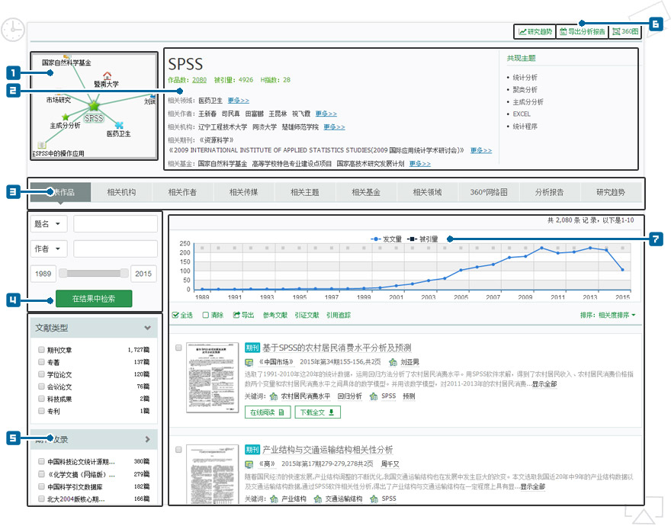
页面说明：
- 对象关系缩略图：直观展现该对象的关联关系，点击关系节点可查看该节点对象的信息；
- 对象摘要信息：直观展现该对象的发文情况统计及各种相关对象的摘要；
- 相关对象切换：直观展现该对象的作品、相关机构、相关作者、相关传媒、相关基金、相关领域、360图、分析报告、研究趋势等信息；
- 相关对象二次检索：按需缩小或扩大检索范围，精炼检索结果；
- 相关对象结果聚类：可通过左侧聚类面板浏览并勾选目标分类，然后在右下角聚类工具中查看并确定所选分类，点击“执行”后即可筛选出需要的文献或对象信息，达到自由组配查看资源的目的；
- 对象工具：提供对象研究趋势、360图、分析报告等工具，帮助用户快速归纳对象数据；
- 发文情况概览：直观展现该对象的历年发文信息及趋势。

特色功能介绍

聚类组配
检索结果页面的左侧聚类面板支持“被引范围”、“作者”、“机构”、“年份”、“期刊”、“期刊收录”、“学科”、“主题”等多类别层叠筛选，您可以在任意检索条件下对检索结果进行再次组配，以提高资源筛选效率。
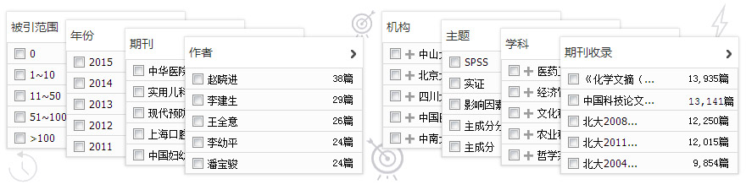

引用追踪
针对任意单篇或多篇文献，提供其参考文献、引证文献、引用追踪的延伸查询功能，帮助您深入的追踪研究课题的来龙去脉，直观地分析研究课题的总体发展趋势和学术影响力情况，系统的解读该课题目前是否具有潜在挖掘价值。您可以在检索结果页点击“引证追踪”按钮，在引文报告页查看相应信息。
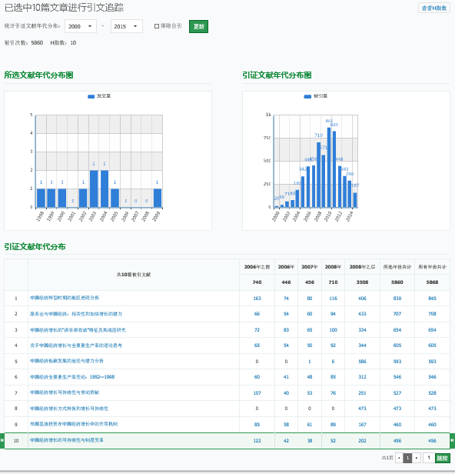

知识梳理
平台提供基于文献的引证体系梳理导图，帮助您快速了解该文献的参考引证情况。
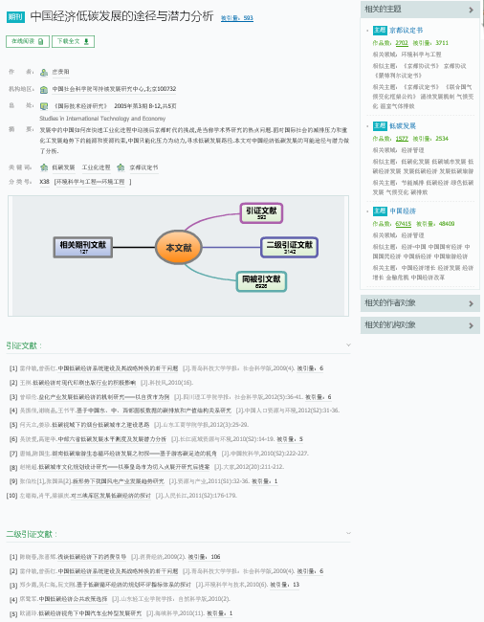

计量报告
平台提供基于任意对象的计量分析报告，该报告是以学术计量体系为理论基础，以大数据分析为技术储备，以海量元数据为信息载体，经过严密的计算分析后自动生成得到；通过阅读该报告，您可以快速掌握相关领域内的前沿学术成果及学术研究趋势。
范例：如需查看“中国社会科学院”的学术计量报告，您可以在平台首页进行对象检索，进入该对象细览页后点击“分析报告”按钮，即可查看相应内容。
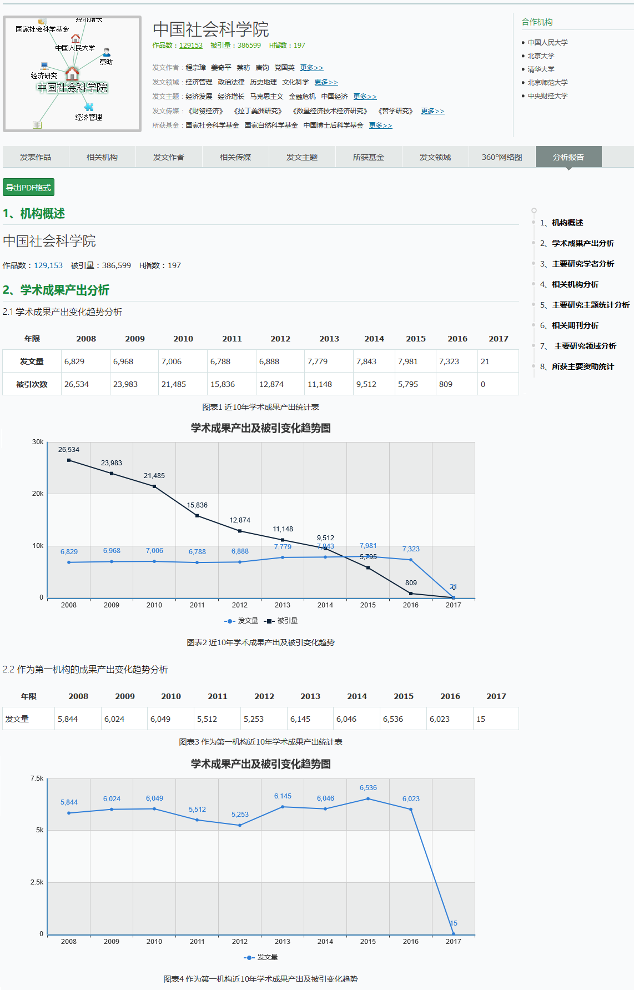

对象比较
平台提供“作者”、“机构”、“基金”、“期刊”、“主题”等同类对象之间的产出对比报告。您可以按需勾选比较对象，点击“对象比较”按钮来查看相应信息。最大支持5个对象的比较。
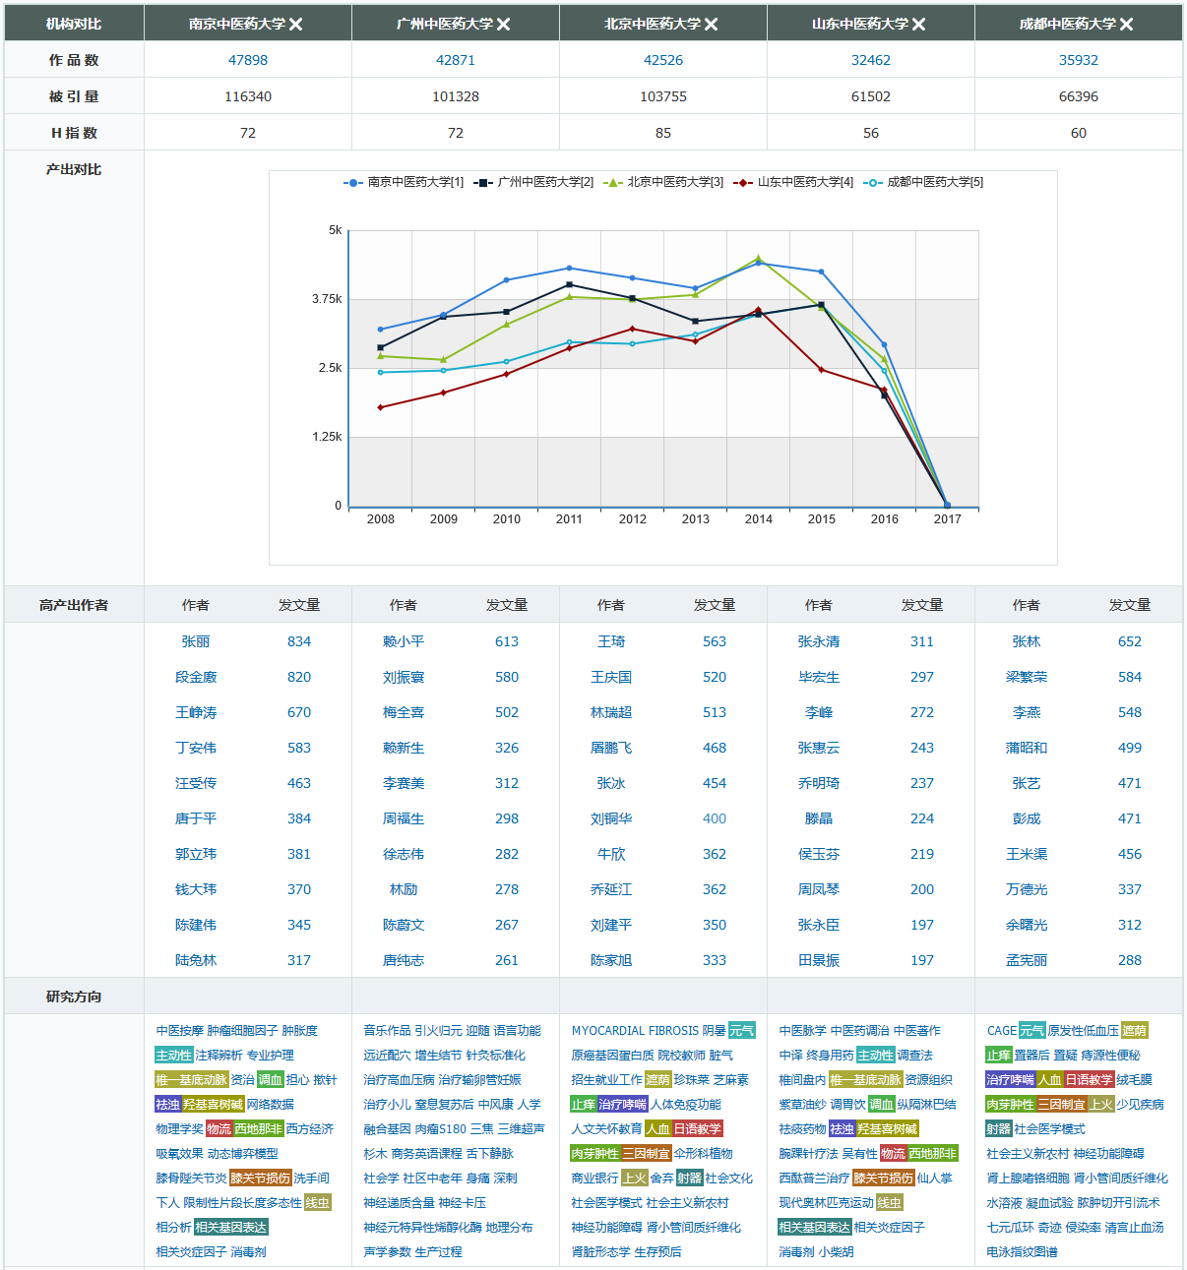

对象趋势分析
平台对人物、机构、主题、基金、传媒等对象提供智能分析功能，通过对象页导航栏的趋势分析进入。在分析页面可以看到该对象最近10年的各种研究趋势的分析结果。
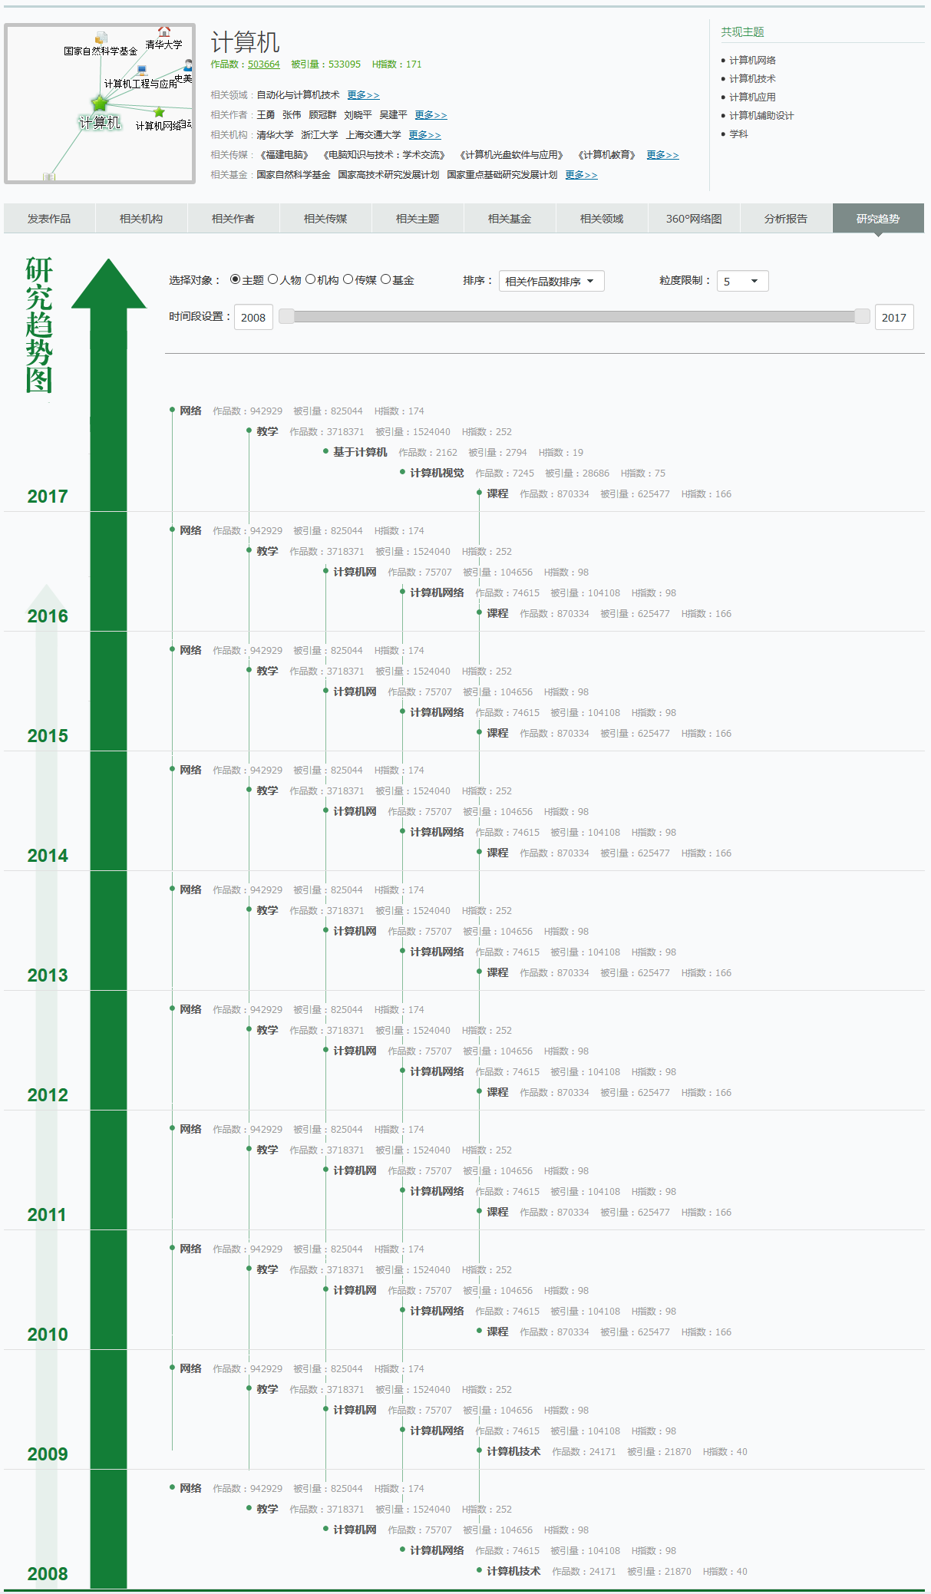
以“计算机”为例，在研究趋势的分析页面上，可以看到该主题下，每年的相关主题变化情况和研究的发展趋势。

对象导航
平台允许通过“学科”、“地区”、“期刊”、“主题”、“作者”、“机构”、“基金”等对象导航方式查看文献信息。

学科导航
平台允许通过切换学科类别的方式查看对应文献信息。

地区导航
平台允许通过点击地区标签或者平面地图直接定位的方式查看对应文献信息。
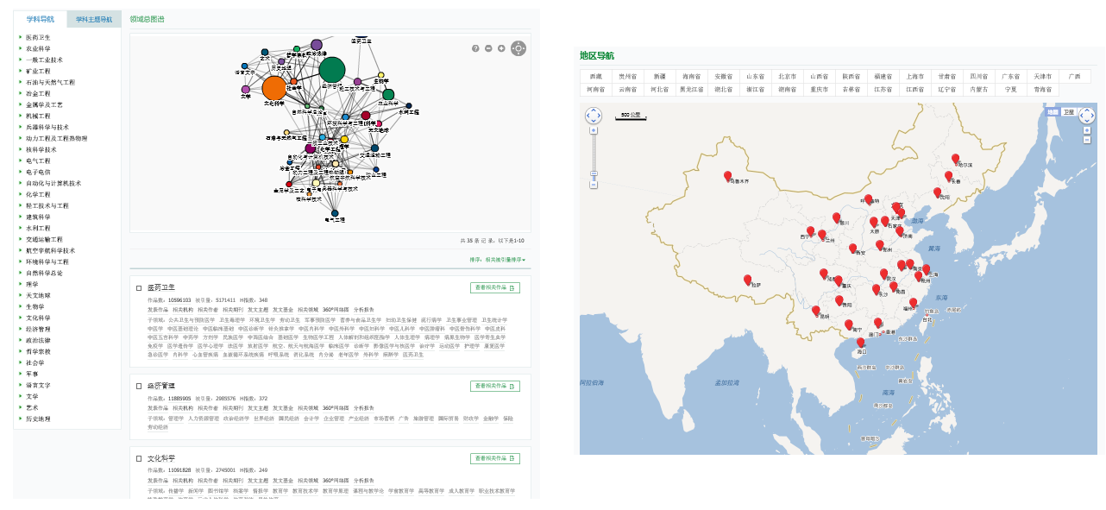

技术支持与服务
感谢您使用《智立方.知识资源服务平台》，如您在使用过程中有任何疑问，请与我们联系。

电话技术支持：
服务应急响应：指定技术工程师提供24小时应急服务响应。
技术团队支持：技术热线(023)63213673提供最专业技术支持。（工作日9：00～12:00，
13:00～17：30）

客户服务：
电话支持：(023)63505712（工作日9：00～12:00，13:00～17：30）
邮件支持：Email：vip@cqvip.com、企业QQ:4006385550。
在线支持：专业技术团队通过网络工具（TeamViewer、远程终端、远程协助等）向用户提供技术支持，迅速排除故障。

